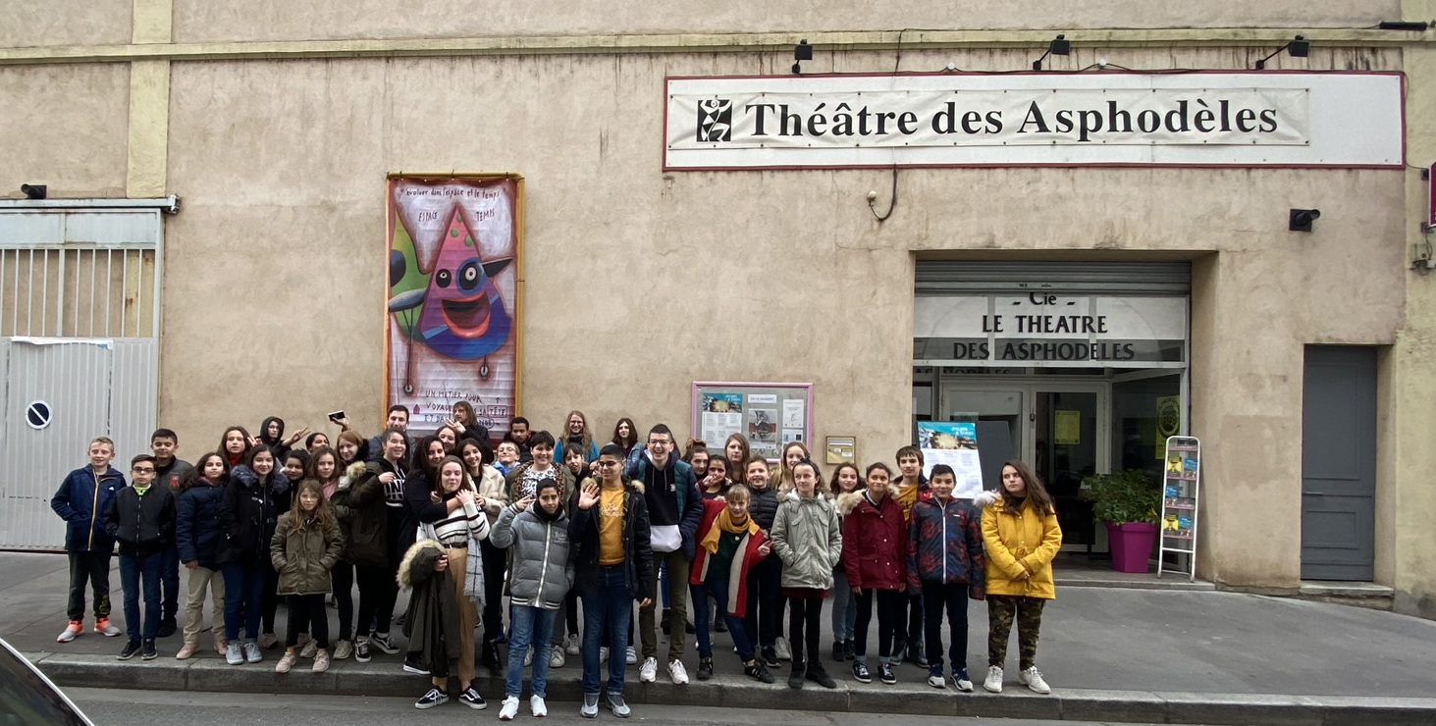

Sortie culturelle
  - Théâtre des Asphodèles Lyon
Première journée du projet Langages. Les élèves du collège de Jastres et du lycée Marcel Gimond ont assisté à la création de l’ensemble Odyssée (partenaires avec nous cette année) L’affaire odyssée.

Collèges de Jastres

Lycée Marcel Gimond

07200 Aubenas

16 janvier 2020

